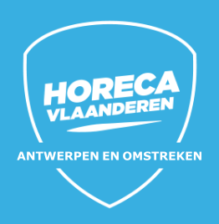 OPEN BRIEF – 30 juli 2020 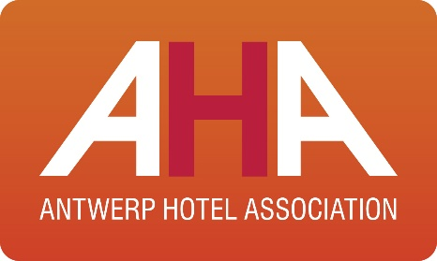

Bij een brand is niet enkel de onmiddellijk bestrijding noodzakelijk maar nog belangrijker het nabluswerk om nieuwe brandhaarden te vermijden. Dat zal elke brandweerman kunnen beamen.

Eind juni en begin juli was er nog nabluswerk na de eerste golf, Corona stond niet op 0, en deze nieuwe haarden werden te laat of niet gedetecteerd, opgevolgd of zelfs voorkomen.

De brand woekerde sneller dan verwacht. De licht ontvlambare olievlek in Antwerpen maar bij uitbreiding de provincie, andere steden en gans het land staan waar we nu staan. Dit is niet allen schadelijk voor onze gezondheid, het heeft een desatrueze impact op de economie ; op onze hotels, onze restaurants, onze cafés en feestzalen maar ook op de retail, enz…

De Stad heeft nu ook de perceptie tegen, kom niet naar Antwerpen en een avondklok (nooit gezien in vredestijd). Communicatie van enkele vooraanstaande personen. Daarenboven nog code oranje… terwijl je nog NOOIT zo veilig kon winkelen, op restaurant kan gaan of overnachten. Alle hygiëne maatregelen worden strikt toegepast en alle uitbaters, managers, en personeel doen meer dan hun uiterste best om dit ook uit te voeren in het belang van de algemene gezondheid.

Er moeten nu lessen getrokken worden uit de voorgaande maanden, willen we niet in een jo-jo effect terecht komen van versoepelingen en verstrengingen. Het detecteren en benoemen van de smeulende branden zal alvast helpen. En hier dient bijzondere communicatie en tracing te gebeuren. Niet enkel via de klassieke media maar ook in andere talen, Instagram, Tik Tok, …. Spreek de taal van zij die de boodschap moeten ontvangen.

Dit wordt nu een zure appel. Het is momenteel geen officiële lock-down maar in praktijk is het dit wel. Met natuurlijke een enorme economische impact voor de sector. Momenteel zijn er nog maar een beperkt aantal ondersteunende maatregelen van kracht, in tegenstelling tot de eerste volledige lockdown.

De heropstart van de eerste maand en de misschien lichte euforie van herwonnen vrijheden zijn nu met enkele pennentrekken volledig van de kaart gevaagd. Net zoals alle investeringen, energie, etc van de afgelopen jaren.

Een sector zoals de horeca kan niet overleven in een jojo van voorzichtige heropstart en zware verstrenging. We staan nu terug bij af met een economische bloedbad in het vooruitzicht. Er zullen nieuwe steunmaatregelen nodig zijn, vanwege alle overheden, willen we in de toekomst nog een horecalandschap hebben.

En belangrijk, we kijken al naar de toekomst…. Wij werken graag mee om een herhaling te voorkomen !

Davy Brocatus Didier Boehlen
Voorzitter Horeca Antwerpen Voorzitter Antwerp Hotel Associaton

